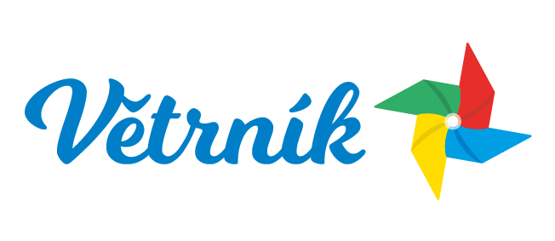
DDM VĚTRNÍK PŘIJME
PRACOVNÍKA/PRACOVNICI NA ÚKLIDOVÉ PRÁCE A VÝPOMOC DO KUCHYNĚ NA UBYTOVNĚ
V OLDŘICHOVĚ

NÁSTUP DLE DOHODY

Požadavky:
- samostatnost,
- časová pružnost,
- zdravotní průkaz,
- základy práce s PC.

Nabízíme:
- práci vhodnou pro důchodce,
- práci na dohodu o pracovní činnosti,
- možnost přivýdělku k jinému pracovnímu poměru,
- práci v příjemném prostředí.

V případě zájmu napište e-mail na adresu:
hana.malinova@ddmliberec.cz
nebo volejte na telefon:
602 794 567

